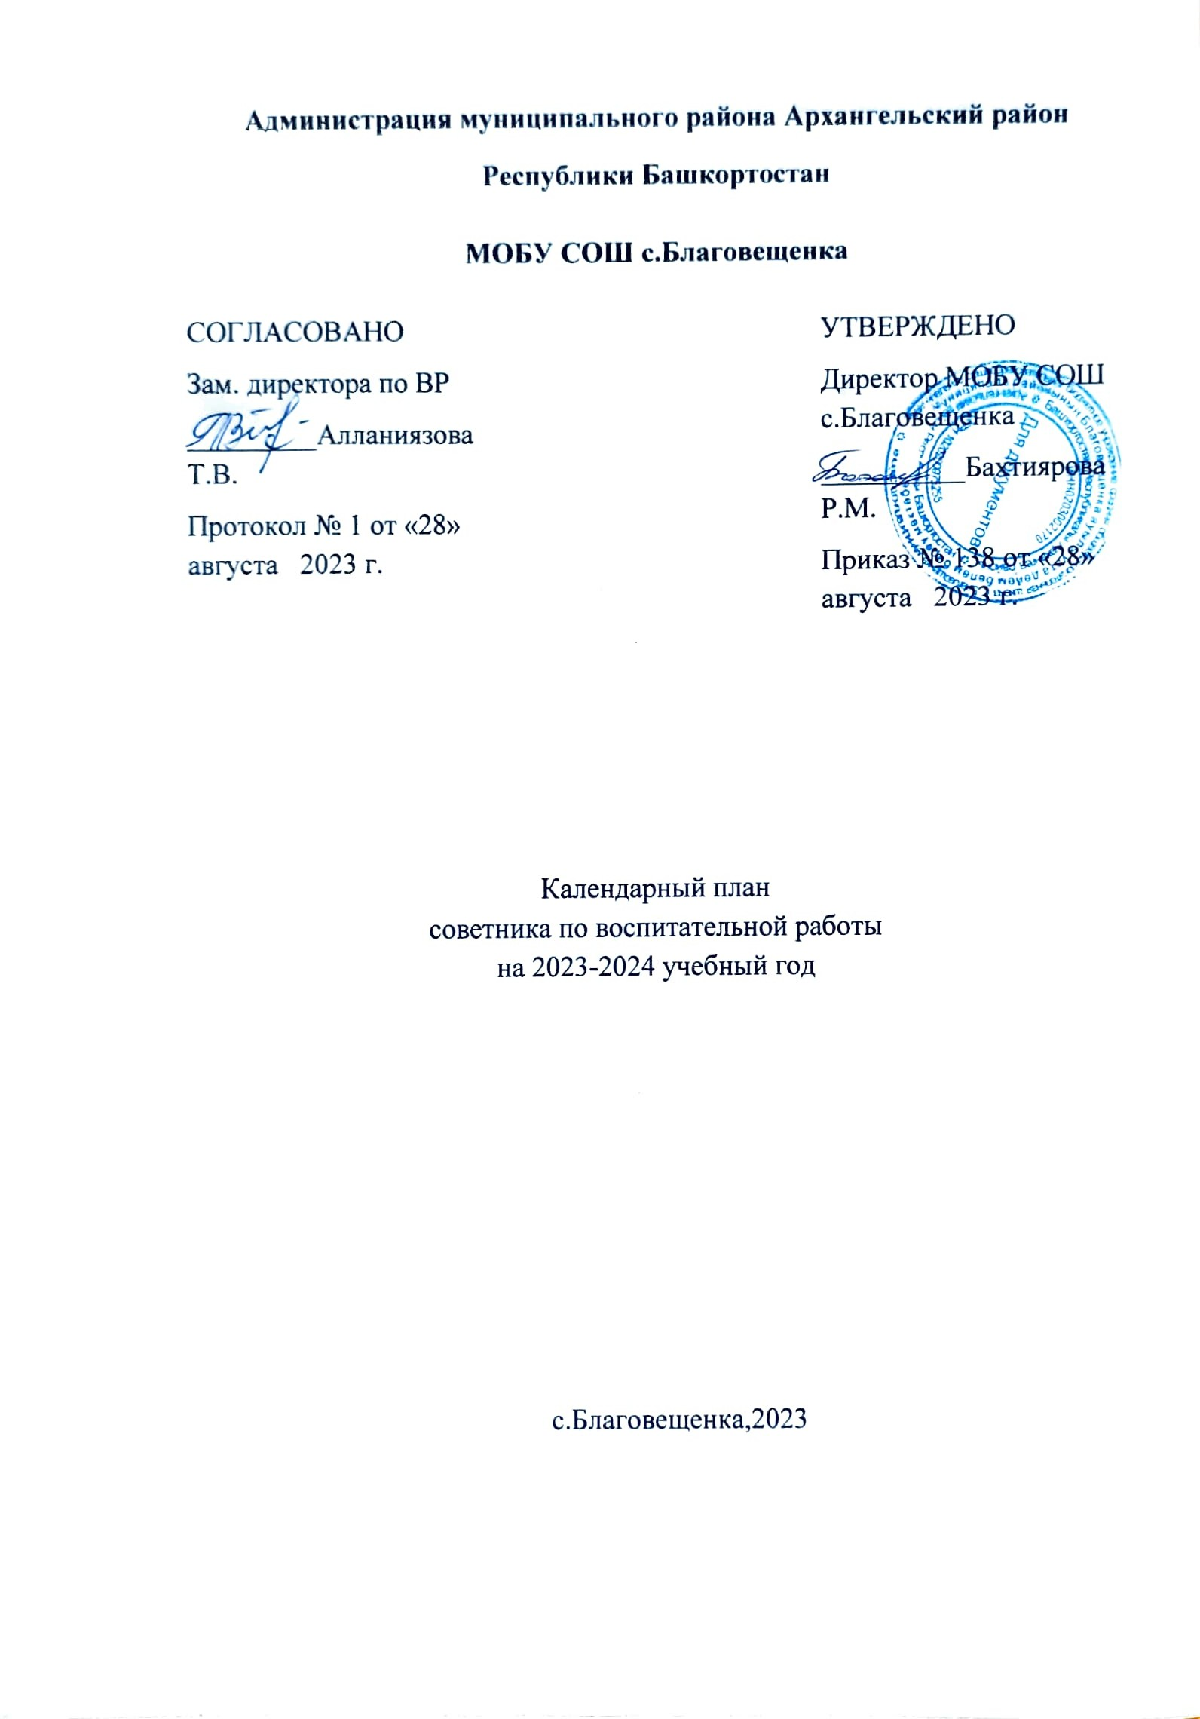

Сентябрь
01.09 | День знаний
04.09 | День окончания Второй мировой войны
04.09 | День солидарности в борьбе с терроризмом
07.09 | 100 лет со дня рождения советского поэта Эдуарда Асадова (1923-2004)
08.09 | Международный день распространения грамотности
08.09 | День воинской славы России – День Бородинского сражения
08.09 | 100 лет со дня рождения советского поэта Расула Гамзатова (1923-2003)
09.09 | 195 лет со дня рождения русского писателя Льва Толстого (1828-1910)
10.09 | Международный день памяти жертв фашизма
13.09 | 100 лет со дня рождения советской партизанки Зои Космодемьянской (1923-1941)
27.09 | День туризма
28.09 | 105 лет со дня рождения педагога Василия Сухомлинского

Октябрь
01.10 | Международный день пожилых людей
01.10 | Международный день музыки
04.10 | День защиты животных
05.10 | День учителя
05.10 | День СПО
15.10 | День отца в России
25.10 | Международный день школьных библиотек

Ноябрь
04.11 | День народного единства
06.11 | День Конституции Республики Татарстан
08.11 | День памяти погибших при исполнении служебных обязанностей сотрудников органов внутренних дел России
09.11 | 205 лет со дня рождения писателя Ивана Тургенева (1818-1883)
10.11 | 135 лет со дня рождения авиаконструктора Андрея Туполева
20.11 | День начала Нюрнбергского процесса
27.11 | День матери в России
30.11 | День Государственного герба Российской Федерации

Декабрь
03.12 | День неизвестного солдата
03.12 | Международный день инвалидов
05.12 | День добровольца (волонтера) в России
05.12 | 220 лет со дня рождения поэта Федора Ивановича Тютчева
08.12 | Международный день художника
09.12 | День Героев Отечества
10.12 | День прав человека
12 .12 | День Конституции Российской Федерации
25.12 | День принятия Федеральных конституционных законов о Государственных символах Российской Федерации

Январь
19.01 | 190 лет со дня рождения русского мецената Сергея Третьякова
22.01 | 120 лет со дня рождения детского писателя Аркадия Гайдара
25.01 | День российского студенчества
27.01 | 80 лет со дня полного освобождения Ленинграда от фашистской блокады
27.01 | День освобождения Красной армией крупнейшего «лагеря смерти» Аушвиц-Биркенау (Освенцима) – День памяти жертв Холокоста

Февраль
2.02 | День разгрома советскими войсками немецко-фашистских войск в Сталинградской битве
05.02 | 120 лет со дня рождения героя ВОВ Александра Матросова
8.02 | День памяти юного Героя - антифашиста
8.02 | День российской науки, 300-летие со времени основания Российской Академии наук (1724)
8.02. | 190 лет со дня рождения русского ученого Дмитрия Менделеева
11.02 | 130 лет со дня рождения детского писателя Виталия Бианки
13.02 | 255 лет со дня рождения русского баснописца и писателя Ивана Крылова
15.02 | День памяти о россиянах, исполнявших служебный долг за пределами Отечества, 35 лет со дня вывода советских войск из Республики Афганистан (1989)
21.02 | Международный день родного языка.
23.02 | День защитника Отечества.
Март
8.03 | Международный женский день
14.03 | 450-летие со дня выхода первой «азбуки» (печатной книги для обучения письму и чтению) Ивана Фёдорова (1574)
18.03 | 10 лет со Дня воссоединения Крыма с Россией
27.03 | Всемирный день театра
Апрель
07.04 | Всемирный день здоровья
12.04 | День космонавтики
19.04 | День памяти о геноциде советского народа нацистами и их пособниками в годы Великой Отечественной войны
22.04 | Всемирный день Земли
27.04 | День российского парламентаризма

Май
1.05 | Праздник весны и труда
9.05 | День Победы
18.05 | Международный день музеев
19.05 | День детских общественных организаций России
24.05 | День славянской письменности и культуры

Июнь
01.06 | День защиты детей
6.06 | День русского языка
12.06 | День России
22.06 | День памяти и скорби
27.06 | День молодежи

